华为应用市场申请上架操作

1登录华为开发者联盟
网址：http://developer.huawei.com/consumer/cn

1.1登录华为账号（如果没有点击注册账号），选择开发者类型
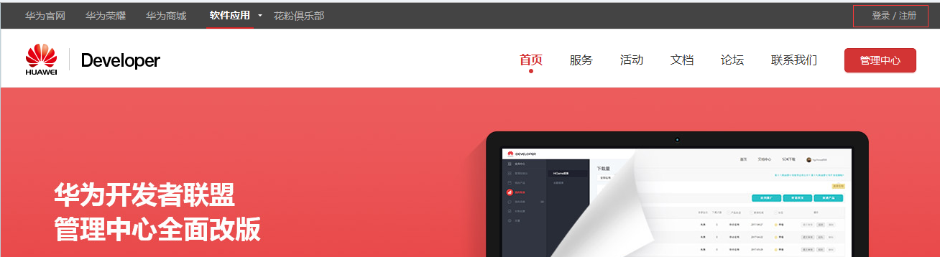
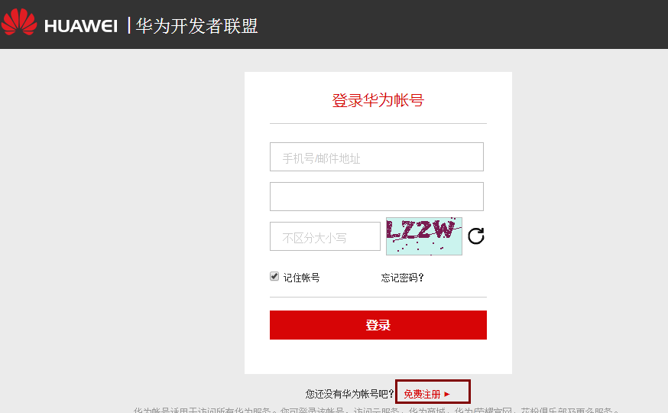

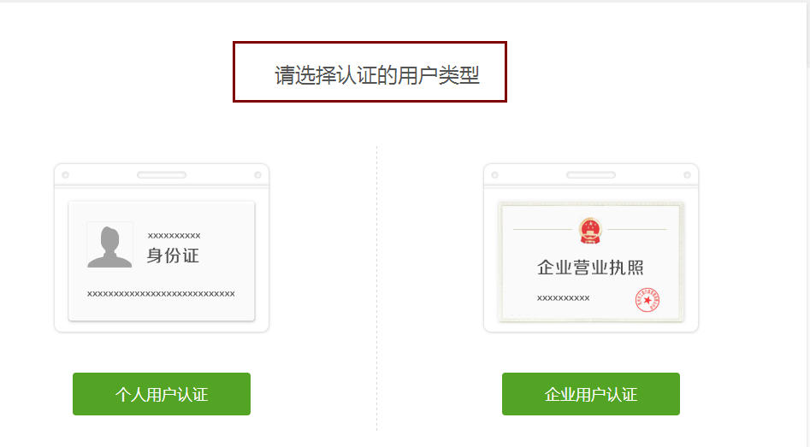

1.2完善相对应开发者资料填写
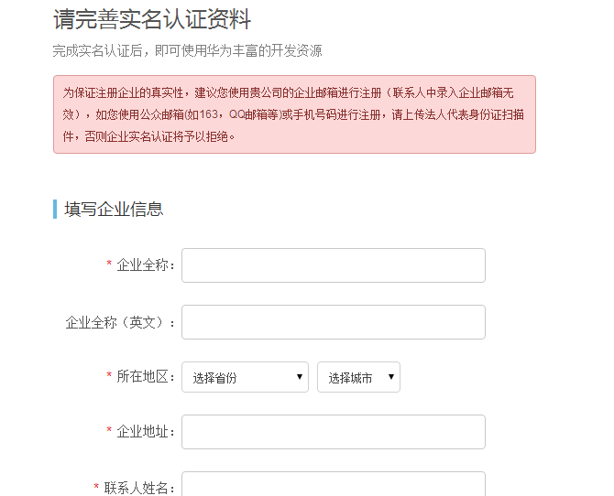
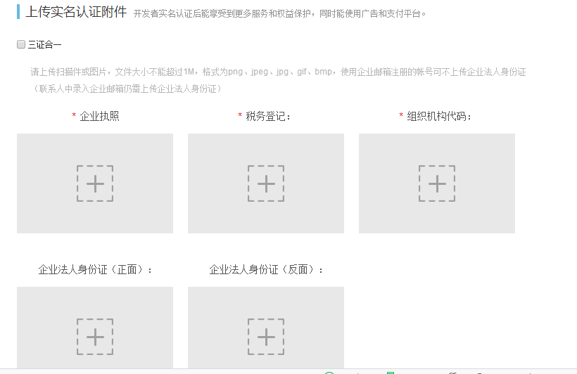
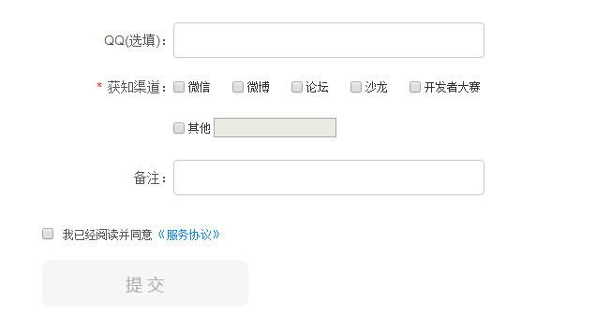

1.3提交审核，审核时间一般为1-2个工作日
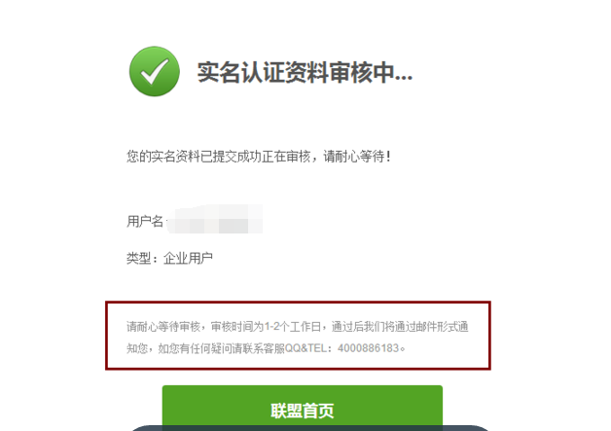

2审核通过后，创建移动应用
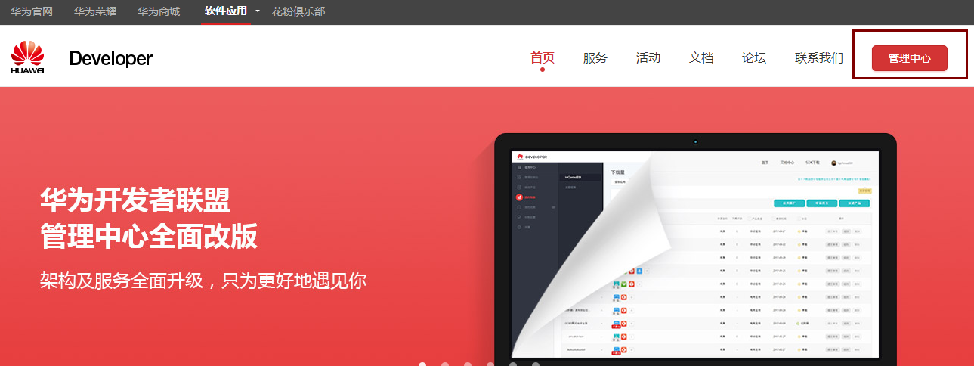

2.1创建移动应用，填写应用信息
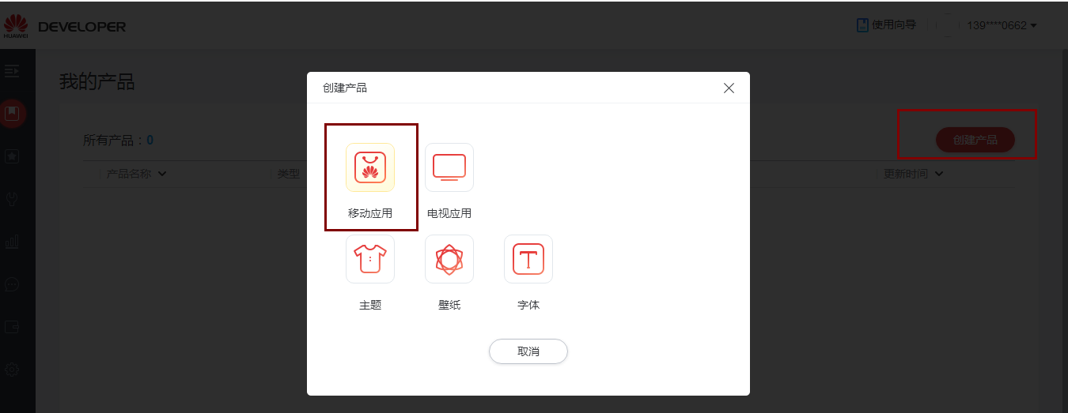

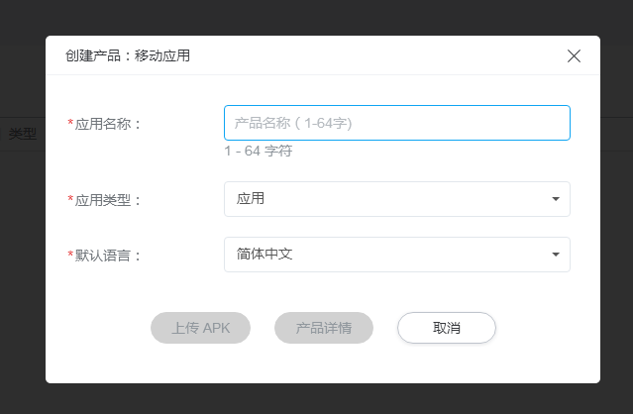

2.2上传apk安装包

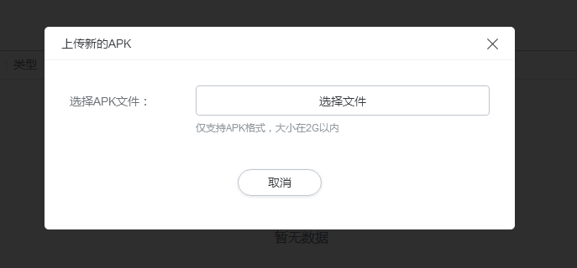

2.3完善应用信息资料

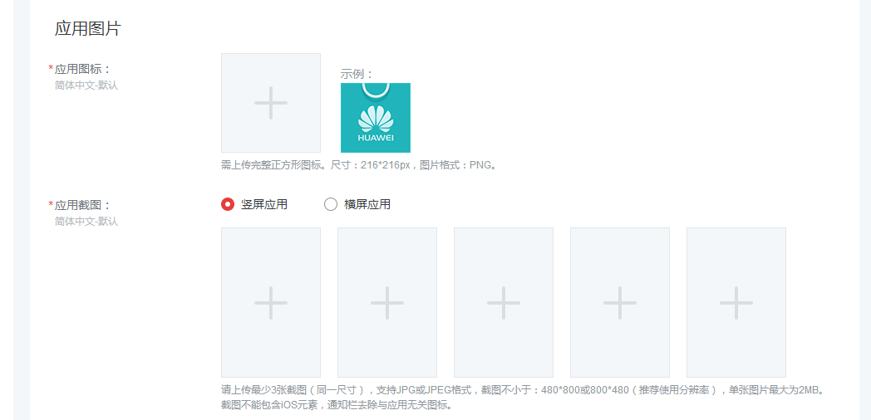
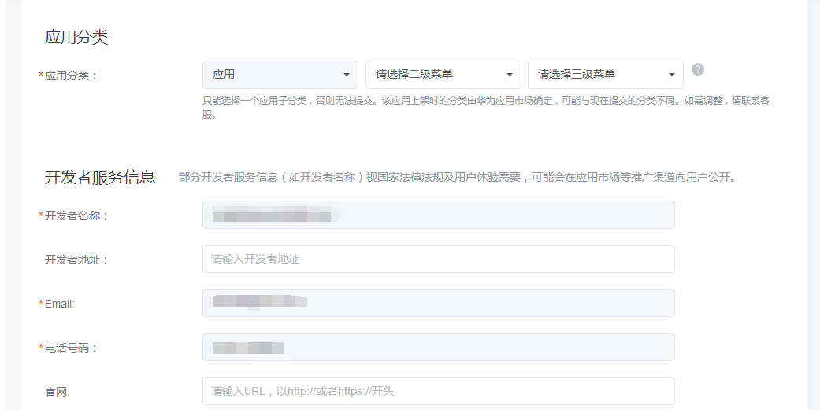
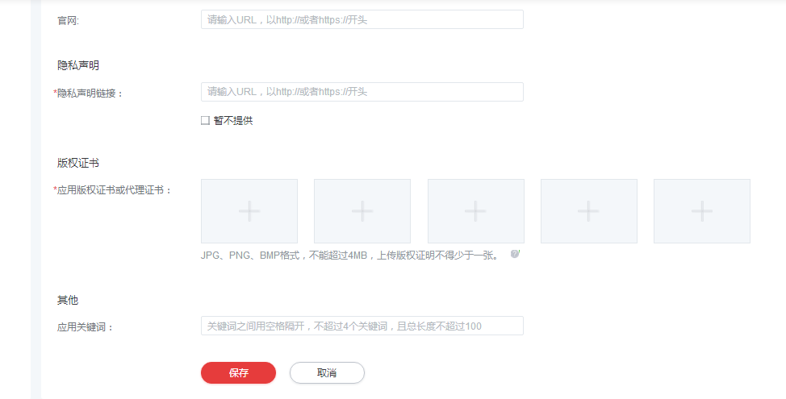
注：如果没有版权证书，可以选择上传授权书
http://developer.huawei.com/consumer/cn/wiki/index.php?title=版权问题
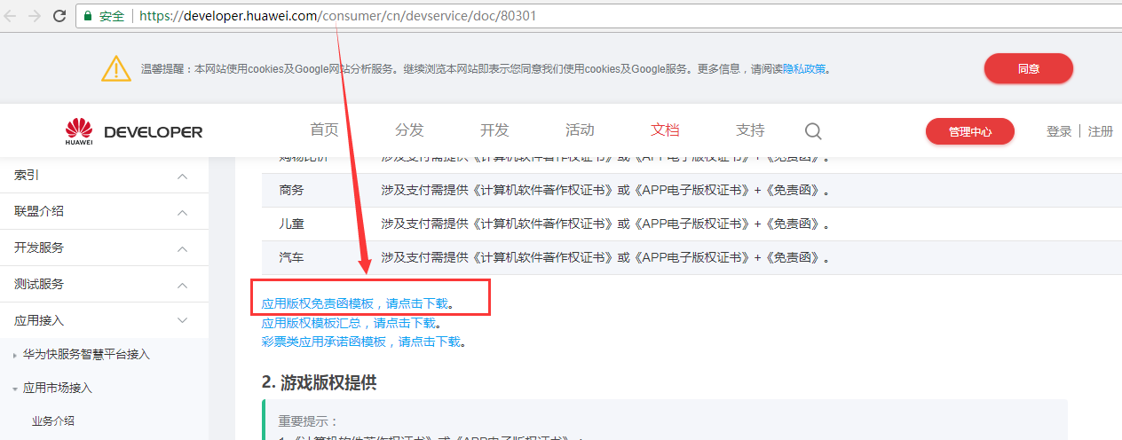

3添加应用市场服务

3.1选择华为应用市场服务

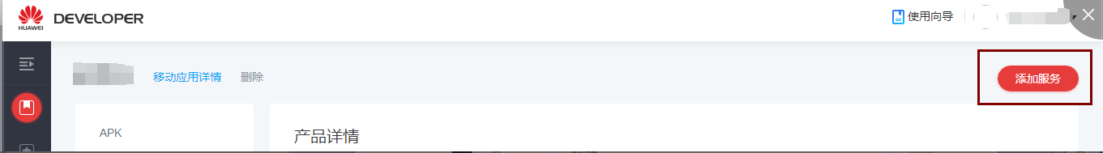
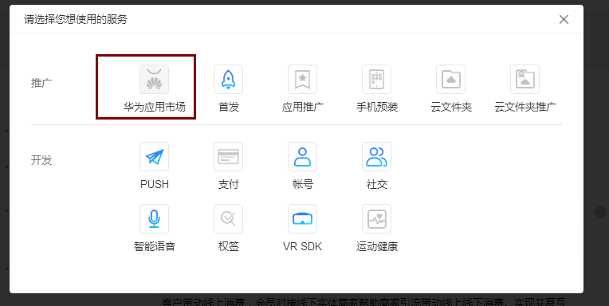

3.2完善服务详情

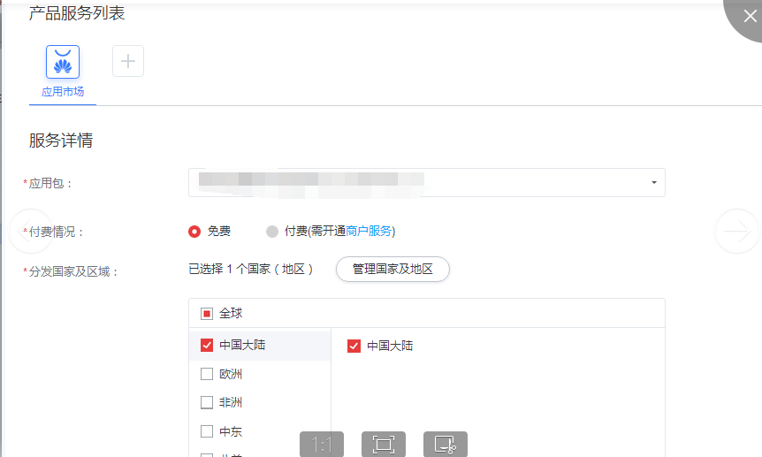
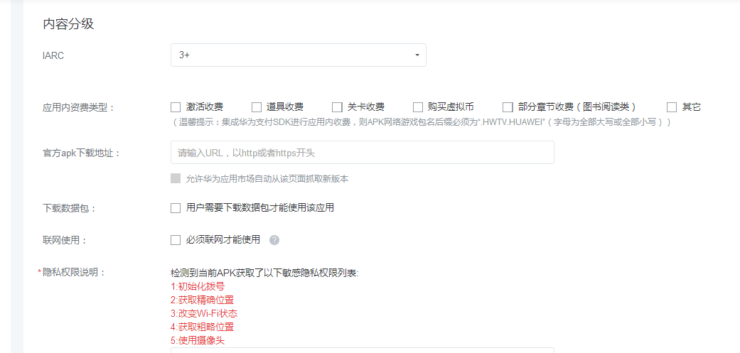
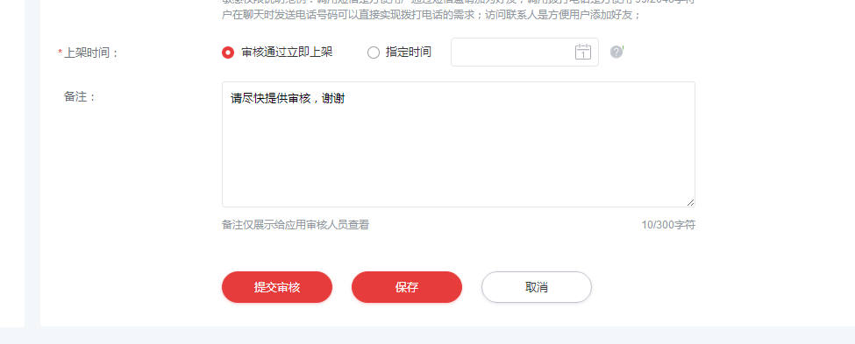

3.3提交审核，等待华为应用市场审核通过
华为审核比较慢，建议电话联系客服申请尽快审核：TEL：400-088-6183

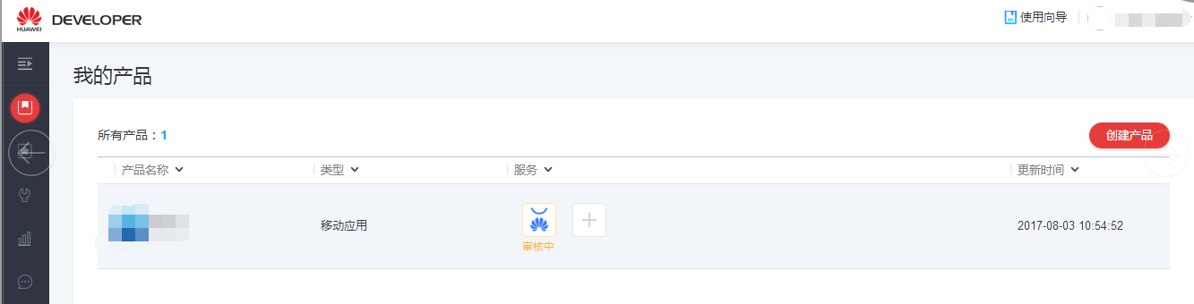

4审核通过后，华为手机用户可在华为应用市场搜索下载创建的移动应用
